**双流区刘光文名师工作室**

**简 报**

以研促教进步初显 深度探究查漏补缺

——记双流区地理名师工作室活动

活动时间：2019年11月1日

活动地点：艺体中学

参加人员：刘光文导师，艺体中学部分老师和名师工作室全体成员

活动主题: 课例研讨，主题交流

简报记录：陈文

活动内容：

2019年10月1日上午，寒意初显的日子依旧挡不住我们学习的脚步。双流区刘光文名师工作室全体成员齐聚艺体中学，共研深度学习教学课例。本次活动由罗昊老师主持，曾兆熙老师进行题为《地球内部圈层结构》的课例展示，课后工作室全体成员对曾兆熙老师的可进行了深度评课。

首先，曾兆熙老师以“世界陆地深度钻探”的新闻导入新课，并辅以多段视频辅助材料，很好地激发学习相关知识的兴趣。在主干知识教学部分，曾兆熙老师设计了两个探究活动引导学生进行探究学习：一是描述地震波的特征；二是归纳地球内部圈层结构的分层及特征。曾老师采用活动探究、师生互动和教师点评的方式推动探究活动的开展，取得和好的教学效果。整堂课曾老师遵循“教—学—评”一致的基本要求，课中、课后都安排相应评价任务作检测，取得了很好的效果。

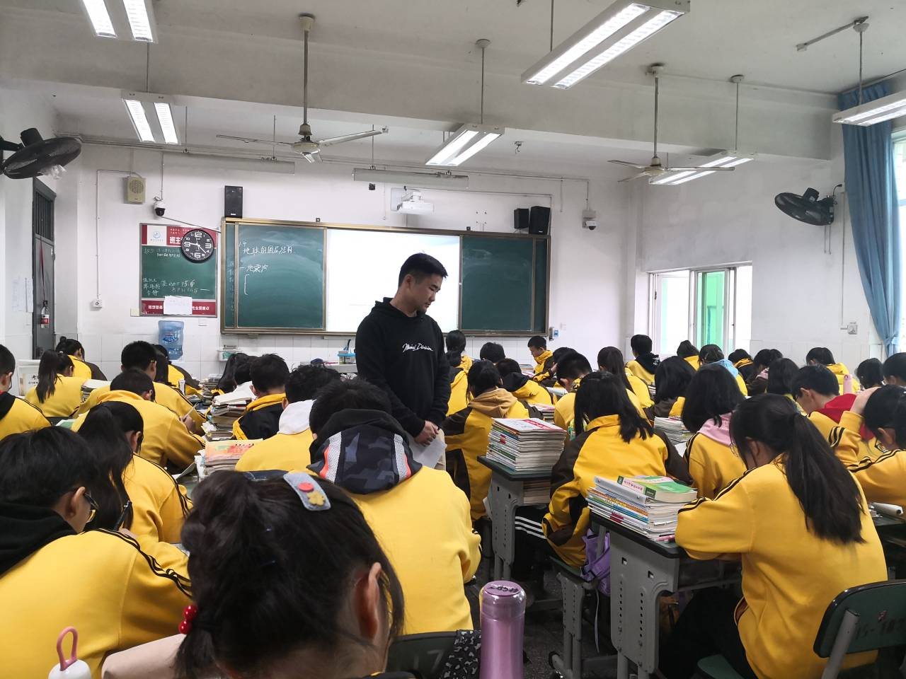

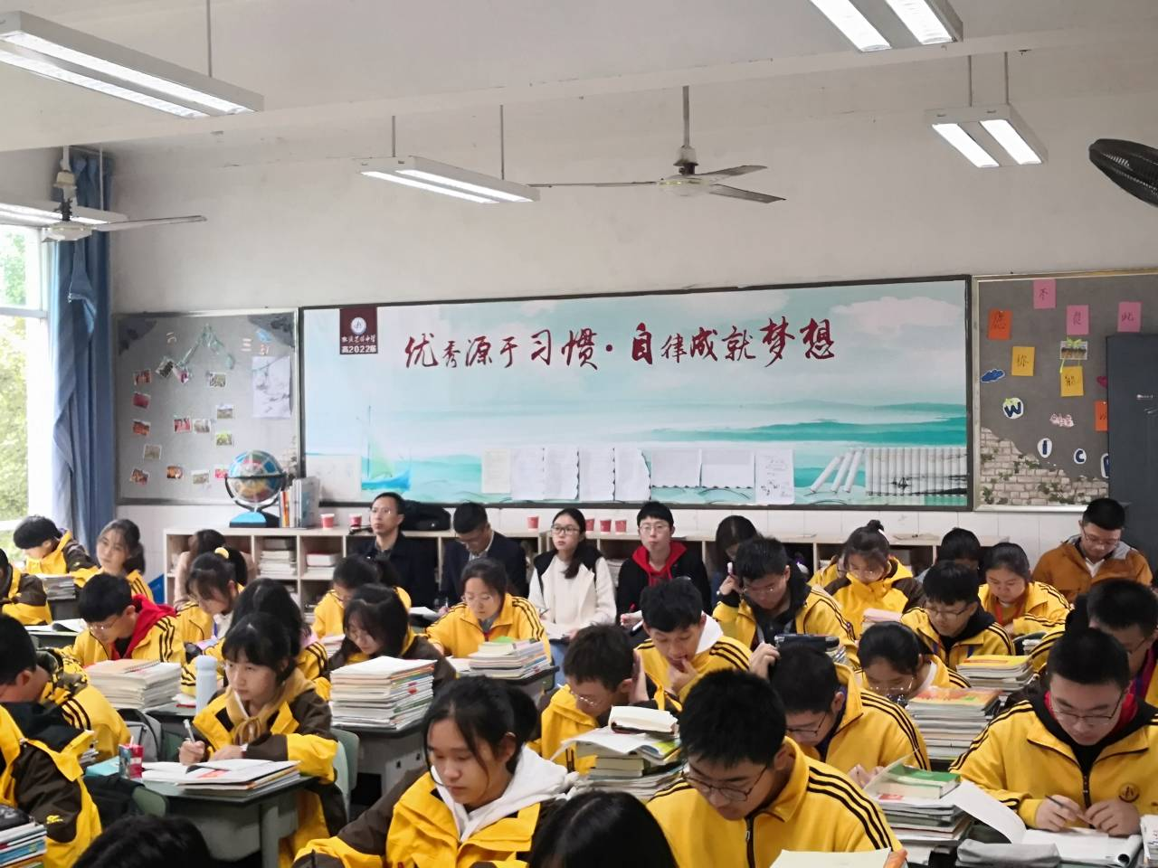

课后，曾老师针对自己的教学设计意图进行了说课。曾老师从“教学评一致”的角度先谈了真个学案设计的意图和教学推进中的问题和不足。接着，反思了自己在课堂教学中对“深度学习”这一理念在理解和操作的闪光点和误区。

接着工作室成员基于深度学习理论分别从情境设计、问题设计、“教-学-评”一致性、地理核心素养培养等维度对本节课进行了深入探讨。评课内容总结如下：

1.从情境设计的角度来看，曾老师在导入上的情景很有深意，但后面的课堂教学中，问题情景性不足，导致学生学习兴趣下降。与此同时，还应多采用视频等情景材料，来帮助学生理解这些问题。另外，本堂课中如果能带入“科学史”内容，将会使这堂课的教学价值大大提升。

2.从问题设计的角度来看，问题设计还有待完善，部分问题指向不明确、设问不清晰，与深度学习的要求还有很大的差距，还需不断改进。

3.从目标达成和“教-学-评”一致性的角度来看，本节课在评价任务的设计上稍有欠缺。教学中的探究一价值不大，但探究时间过长，使得整堂课教学容量不够，与教学目标要求不太贴切。

4.从深度学习的角度来看，曾老师积极引导学生动手绘图，认真读图，培养学生的动手实践能力。但另一方面，曾老师包办的太多，学生自主学习和合作学习的机会太少，这方面还应该加强。

最后，刘光文导师对曾老师的教学和工作室成员的评课进行了针对性点评，刘光文导师对曾老师进入工作室后的进步提出表扬；同时也指出其教学对地理学科价值—即地理学科的科学探究价值挖掘不够，对核心素养的理解不够，还需要认真解读新课程标准，并以此作为自身教学的重要指导依据。相信通过本堂课的研讨，曾兆熙老师和全体工作室成员都有自身的认识，将在平时的课堂教学中改进和完善自身的缺点，提高教学效益。

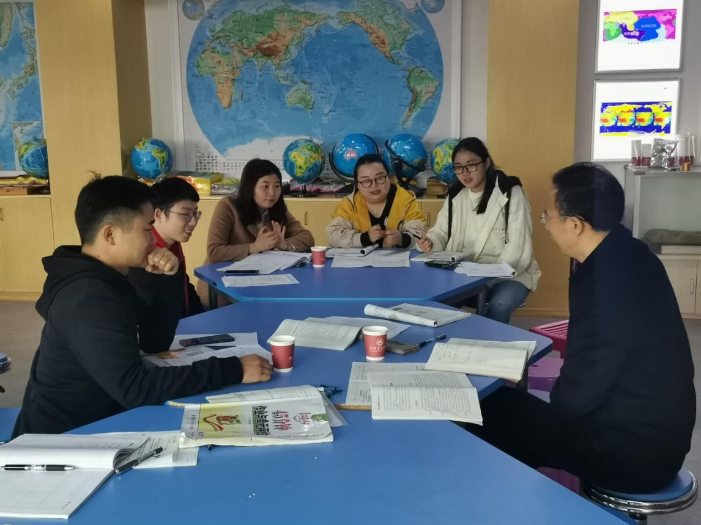

工作室成员评课议课